Итоговая комплексная диагностическая работа за 1 класс
Задание 1. Начни читать текст. По сигналу учителя поставь палочку после того слова, до которого дочитаешь. Дочитай текст до конца.

6 | В степях живут удивительные птицы. Это – | 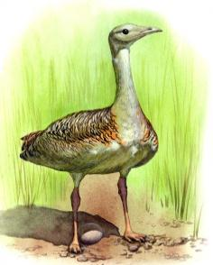  птица дрофа
13 | дрофы. Среди них есть очень крупные, размером
23 | чуть ли не с индюка. Дрофы много ходят и бегают
32 | по степи,поэтому ноги у них крепкие и сильные.
39 | Зоркие птицы очень осторожны и издалека замечают
45 | опасность. От преследований они спасаются бегством.
52 | Еслиэто не помогает, поднимаются в воздух.
59 | Взлетают дрофы с разбега, тяжеловзмахивая своими
65 | большими крыльями. Набрав высоту, летят легко
67 | и быстро.
78 | Гнездо дрофа устраивает на земле. Оно представляетсобой небольшуюямочку с
90 | подстилкойиз сухих стебельков. Птица откладывает два или три крупных яйца, которые
101 | затем греетпочти месяц. Сидящую на гнезде дрофу невозможно разглядеть. Пёстрые
109 | перьямаскируют крупную птицу, превращая её в невидимку.
120 | Кормятся дрофы в утренниеи вечерние часы. Они щиплют молодую травку,
133 | собирают семена и зёрна.Охотно ловят кузнечиков и ящериц. Днём птицы прячутся
135 | в густом бурьяне.
145 | Поздняя осень – самое опасное время для степных птиц. Дрофы не
157 | смазываютсвоё оперение жиром и во время дождя перья намокают. Если следом
166 | наступаетрезкое похолодание, они покрываются льдом и смерзаются. Летать
178 | птицы немогут и становятся лёгкой добычей крупных орлов, лисиц и волков.

Задание 2.Сколько абзацев в тексте? Отметь знаком «х».
- 1
- 2
Задание 3. Где устраивает дрофа гнездо? Отметь знаком «х».
- в кустах
- в бурьяне
- на земле
Задание 4.Как можно озаглавить текст? Отметь знаком «х».
- Удивительная птица дрофа.
- Степь.
- Украшение и гордость степей.
Задание 5.Сколько раз в день питается птица дрофа? Отметь знаком «х».
- 1
- 2
- 3
Задание 6.К какой группе животных относится дрофа? Отметь знаком «х».
- звери
- птицы
- насекомые
Задание 7. Чем питаются дрофы? Найди ответ в тексте и напиши.
______________________________________________________________________________________________________________________________________________________________________________________________
______________________________________________________________________________________________________________________________________________________________________________________________
Задание 8. Дрофа, ласточка, скворец – перелётные птицы. Напиши, каких зимующих птиц ты знаешь.
______________________________________________________________________________________________________________________________________________________________________________________________
______________________________________________________________________________________________________________________________________________________________________________________________

Задание 9. Какое время года самое опасное для дрофы? Отметь знаком «х».
- Весна
- Лето
- Зима
- Осень
Задание 10. Найди в тексте четвертое предложение и спиши его. Проверь. Если надо, исправь.
______________________________________________________________________________________________________________________________________________________________________________________________
______________________________________________________________________________________________________________________________________________________________________________________________
______________________________________________________________________________________________________________________________________________________________________________________________
Задание 11. Раздели слова на слоги. Поставь ударение.
собирают, высоту, большими.
______________________________________________________________________________________________________________________________________________________________________________________________
______________________________________________________________________________________________________________________________________________________________________________________________
Задание 12. Найди и спиши слово, выделенное в тексте жирным шрифтом.Подчеркни в этом слове буквы мягких согласных звуков. Запиши, сколько в этом слове: букви звуков.

_______________________________
___ звуков
___ букв

Задание 13. Найди в тексте слова с сочетанием жи – ши. Выпиши их.
______________________________________________________________________________________________________________________________________________________________________________________________
Задание 14. Одна дрофа отложила 2 яйца, а другая – 3 яйца. Сколько всего яиц отложили две птицы?Запиши решение и ответ.

Ответ____________________________________

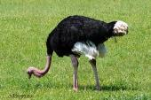
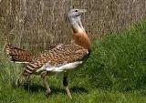
Задание 15. Сравни размеры птиц. Расположи их в порядке возрастания, пронумеровав картинки.
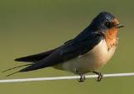
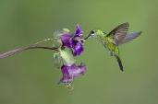
Задание 16. Масса курицы мясной породы 4 кг. Масса степной птицы дрофы достигает 16 кг. На сколько кг.дрофа тяжелее курицы? Запиши решение и ответ.

Ответ____________________________________

Задание 17. У кого лап меньше – у дрофы или у лисы? ______________________
На сколько?___________________________________________________________

